

01 (02)
(месяц) (номер)

ВЕСТНИК
муниципальных правовых актов
Воленского сельского поселения
Новоусманского муниципального района
Воронежской области

15.01.2021

Учредитель:
Совет народных депутатов
Воленского сельского поселения Новоусманского
муниципального района Воронежской области


АДМИНИСТРАЦИЯ ВОЛЕНСКОГО СЕЛЬСКОГО ПОСЕЛЕНИЯ
НОВОУСМАНСКОГО МУНИЦИПАЛЬНОГО РАЙОНА
ВОРОНЕЖСКОЙ ОБЛАСТИ

П О С Т А Н О В Л Е Н И Е

15.01.2021г. № 2
пос. Воля
О внесении изменений в постановление администрации Воленского сельского поселения Новоусманского муниципального района Воронежской области от 20.02.2018г № 20 «О создании противопаводковой комиссии» (в редакции пост. №12 от 02.03.2020г.)
В целях реализации Федерального закона от 06 октября 2003 года № 131-ФЗ «Об общих принципах организации местного самоуправления в Российской Федерации», в связи с изменением состава комиссии, администрация Воленского сельского поселения Новоусманского муниципального района Воронежской области,
п о с т а н о в л я е т :
1. Внести в постановление администрации Воленского сельского поселения Новоусманского муниципального района Воронежской области от 20.02.2018г № 20 «О создании противопаводковой комиссии» изменение (в редакции пост. № 12 от 02.03.2020г.):
1.1 Приложение 1 к постановлению администрации Воленского сельского поселения от 20.02.2018г. №20 изложить в новой редакции:
«Приложение 1
к постановлению администрации
Воленского сельского поселения
от 20.02.2018 № 20

Состав противопаводковой комиссии
Десятников А. Ю. - глава Воленского сельского поселения - председатель комиссии
Субботин М.И. – депутат Совета народных депутатов Воленского сельского поселения - заместитель председателя комиссии

Фошина Н.Н. - ведущий специалист - секретарь комиссии

Члены комиссии:
1.Голубчиков А.В. – директор МУП «Воленское ЖКХ»;
2.Печенкина Т.С. – заместитель главы администрации;
3.Волкова Л.А. – специалист;
4.Азаров В.И. - уличком ул. Логовая 2-я;
5.Шабанов В.П. - директор Воленской ДМШ;
6.Безгина Т.Н. - директор МОУ Тресвятской СОШ;
7.Пономарева Л.И. – директор МОУ Синицынской СОШ;
8.Нечепуренко Н.Ю. - заведующая Воленской врачебной амбулатории;
9. Ребрищев А.В.- заместитель председателя Совета народных депутатов Воленского сельского поселения».
2. Опубликовать настоящее постановление на официальном сайте администрации и Вестнике муниципальных правовых актов Воленского сельского поселения Новоусманского муниципального района Воронежской области.
3. Контроль за исполнением настоящего постановления оставляю за собой.

Глава Воленского сельского поселения А. Ю. Десятников


АДМИНИСТРАЦИЯ ВОЛЕНСКОГО СЕЛЬСКОГО ПОСЕЛЕНИЯ
НОВОУСМАНСКОГО МУНИЦИПАЛЬНОГО РАЙОНА

ВОРОНЕЖСКОЙ ОБЛАСТИ

П О С Т А Н О В Л Е Н И Е

15.01.2021г. № 3
пос. Воля

Об отмене постановления администрации
Воленского сельского поселения 11.01.2021г.
№ 1 « Об отлове безнадзорных собак на
территории Воленского сельского поселения
Новоусманского муниципального района
Воронежской области»

В целях приведения нормативных актов в соответствие с действующим законодательством, администрация Воленского сельского поселения,

п о с т а н о в л я е т :

1. Постановление администрации Воленского сельского поселения 11.01.2021г. № 1 «Об отлове безнадзорных собак на территории Воленского сельского поселения Новоусманского муниципального района Воронежской области» - отменить.
2. Опубликовать настоящее постановление на официальном сайте администрации и в Вестнике муниципальных правовых актов Воленского сельского поселения Новоусманского муниципального района Воронежской области и на официальном сайте в сети «Интернет» volenskoe.ru

Глава Воленского сельского поселения А.Ю. Десятников



АДМИНИСТРАЦИЯ ВОЛЕНСКОГО СЕЛЬСКОГО ПОСЕЛЕНИЯ
НОВОУСМАНСКОГО МУНИЦИПАЛЬНОГО РАЙОНА
ВОРОНЕЖСКОЙ ОБЛАСТИ

П О С Т А Н О В Л Е Н И Е

15.01.2021г № 5
п. Воля

О предоставлении уведомлений лицами, претендующими на должность руководителя муниципального учреждения Воленского сельского поселения Новоусманского муниципального района Воронежской области, о наличии цифровых финансовых активов, цифровых прав, включающих одновременно цифровые финансовые активы и иные цифровые права утилитарных цифровых прав, цифровой валюты

В соответствии с Указом Президента Российской Федерации от 10 декабря 2020 года № 778 «О мерах по реализации отдельных положений Федерального закона «О цифровых финансовых активах, цифровой валюте и о внесении изменений в отдельные законодательные акты Российской Федерации», Информационным письмом Минтруда России от 16.12.2020 № 18-2/10/В-12085 администрация Воленского сельского поселения Новоусманского муниципального района Воронежской области,

п о с т а н о в л я е т:

1. Установить, что с 01 января 2021 года по 30 июня 2021 года включительно лица, претендующие на должность руководителя муниципального учреждения Воленского сельского поселения Новоусманского муниципального района Воронежской области, вместе со сведениями о доходах, об имуществе и обязательствах имущественного характера, предоставляемыми по форме справки, утвержденной Указом Президента Российской Федерации от 23 июня 2014 года № 460 «Об утверждении формы справки о доходах, расходах, об имуществе и обязательствах имущественного характера и внесении изменений в некоторые акты Президента Российской Федерации», представляют уведомление о принадлежащих им, их супругам и несовершеннолетним детям цифровых финансовых активах, цифровых правах, включающих одновременно цифровые финансовые активы и иные цифровые права, утилитарных цифровых правах и цифровой валюте (при их наличии) (далее - уведомление) по форме, установленной приложением № 1 к Указу Президента Российской Федерации от 10 декабря 2020 года № 778 «О мерах по реализации отдельных положений Федерального закона «О цифровых финансовых активах, цифровой валюте и о внесении изменений в отдельные законодательные акты Российской Федерации».
2. Уведомление, предусмотренное пунктом 1 настоящего постановления, представляется по состоянию на первое число месяца, предшествующего месяцу подачи документов для замещения на должность руководителя муниципального учреждения Воленского сельского поселения Новоусманского муниципального района Воронежской области.
3. Настоящее постановление вступает в силу с 01 января 2021 года.
4. Опубликовать настоящее постановление в «Вестнике муниципальных правовых актов Воленского сельского поселения Новоусманского муниципального района Воронежской области» и на официальном сайте Воленского сельского поселения в сети «Интернет».
5. Контроль за исполнением настоящего постановления возложить на заместителя главы администрации Воленского сельского поселения Новоусманского муниципального района Воронежской области Печенкину Т.С.

Глава Воленского сельского поселения А.Ю. Десятников

Приложение № 1
к постановлению администрации
Воленского сельского поселения
от 15.01.2021г. № 5

УВЕДОМЛЕНИЕ
о наличии цифровых финансовых активов, цифровых прав,
включающих одновременно цифровые финансовые активы и иные
цифровые права, утилитарных цифровых прав, цифровой валюты

Я, _________________________________________________________,
(фамилия, имя, отчество)
уведомляю о наличии у меня, моей супруги (моего супруга), несовершеннолетнего ребенка (нужное подчеркнуть) следующего имущества:

1. Цифровые финансовые активы, цифровые права, включающие одновременно цифровые финансовые активы и иные цифровые права

N п/п | Наименование цифрового финансового актива или цифрового права <1> | Дата приобретения | Общее количество | Сведения об операторе информационной системы, в которой осуществляется выпуск цифровых финансовых активов <2>
1 | 2 | 3 | 4 | 5
1
2

--------------------------------
<1> Указываются наименования цифрового финансового актива (если его нельзя определить, указываются вид и объем прав, удостоверяемых выпускаемым цифровым финансовым активом) и (или) цифрового права, включающего одновременно цифровые финансовые активы и иные цифровые права (если его нельзя определить, указываются вид и объем прав, удостоверяемых цифровыми финансовыми активами и иными цифровыми правами с указанием видов иных цифровых прав).
<2> Указываются наименование оператора информационной системы, в которой осуществляется выпуск цифровых финансовых активов, страна его регистрации и его регистрационный номер в соответствии с применимым правом (в отношении российского юридического лица указываются идентификационный номер налогоплательщика и основной государственный регистрационный номер).
2. Утилитарные цифровые права

N п/п | Уникальное условное обозначение <1> | Дата приобретения | Объем инвестиций (руб.) | Сведения об операторе инвестиционной платформы <2>
1 | 2 | 3 | 4 | 5
1
2
3

--------------------------------
<1> Указывается уникальное условное обозначение, идентифицирующее утилитарное цифровое право.
<2> Указываются наименование оператора инвестиционной платформы, его идентификационный номер налогоплательщика и основной государственный регистрационный номер.

3. Цифровая валюта

N п/п | Наименование цифровой валюты | Дата приобретения | Общее количество
1 | 2 | 3 | 4
1
2
3

по состоянию на _______________

(фамилия и инициалы) |  | (подпись и дата)

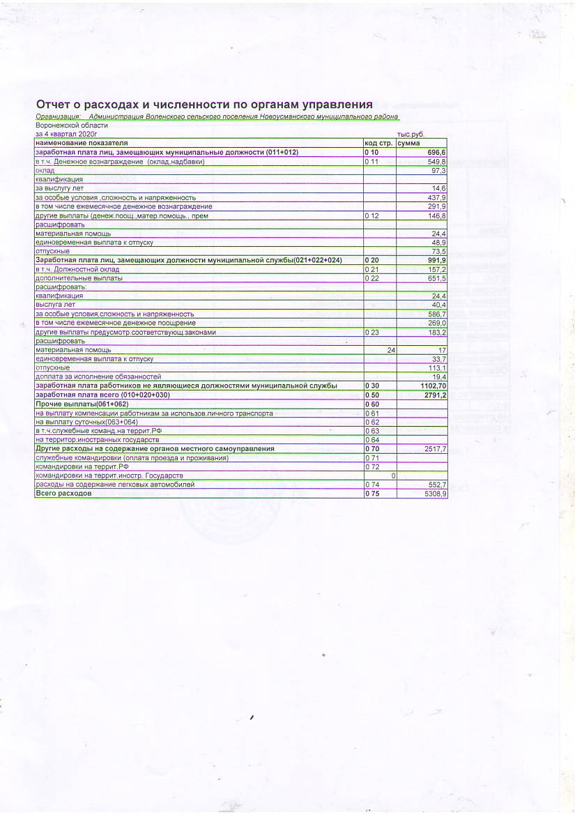

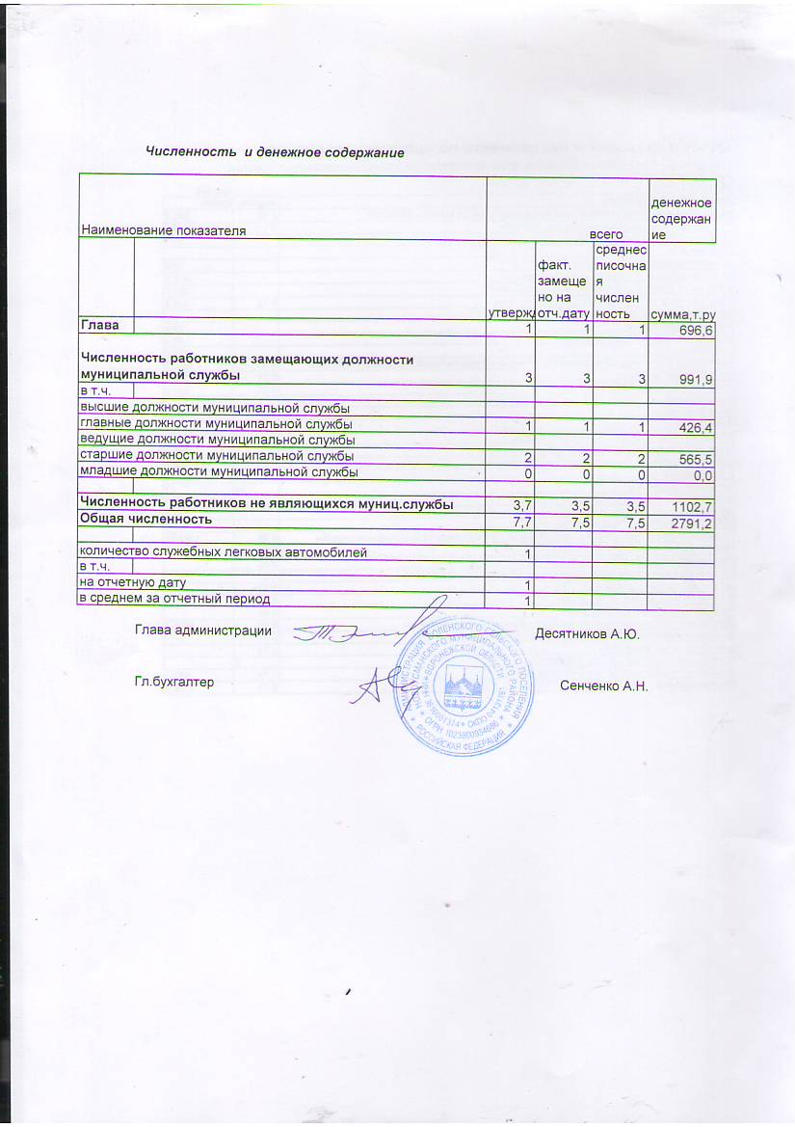

Ответственный за выпуск: глава Воленского сельского поселения Новоусманского муниципального района Воронежской области Десятников Алексей Юрьевич
Адрес редакции: 396330 Воронежская область, Новоусманский район, поселок Воля, ул.Советская,48, т. 8(47341) 3-53-32
Адрес издателя: 396330 Воронежская область, Новоусманский район, поселок Воля, ул.Советская,48, т. 8(47341) 3-53-32
Адрес типографии: 396330 Воронежская область, Новоусманский район, поселок Воля, ул.Советская,48, т. 8(47341) 3-53-32
Подписано к печати: 15.01.2021г, 16 часов
Тираж: 200 экз.
Распространяется бесплатно
Тираж200экз.

